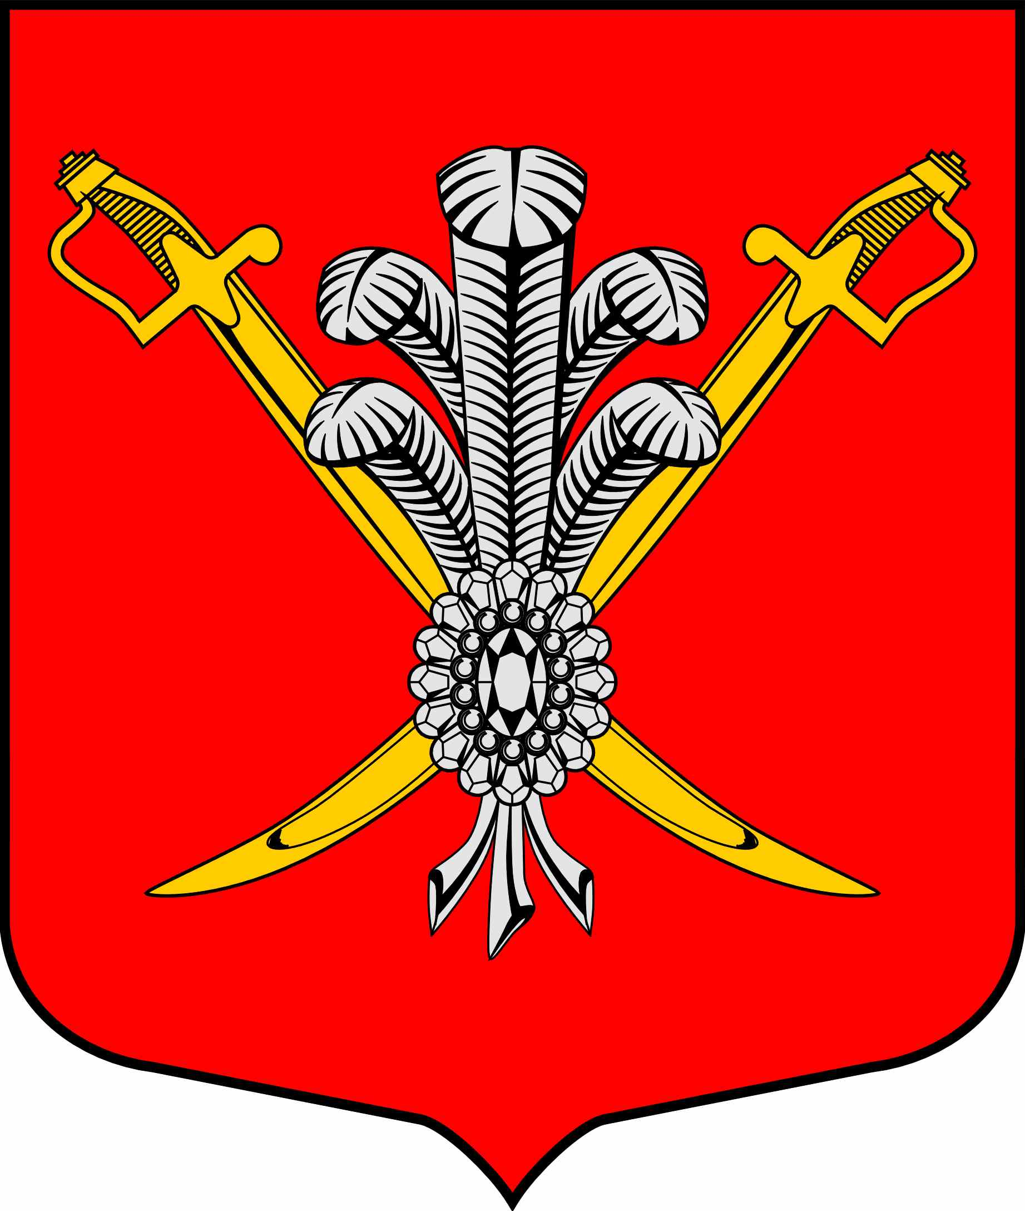

ВНУТРИГОРОДСКОЕ МУНИЦИПАЛЬНОЕ ОБРАЗОВАНИЕ

ГОРОДА ФЕДЕРАЛЬНОГО ЗНАЧЕНИЯ САНКТ-ПЕТЕРБУРГА МУНИЦИПАЛЬНЫЙ ОКРУГ КОЛОМЯГИ

(МО КОЛОМЯГИ)

Местная администрация

ПОСТАНОВЛЕНИЕ
__.__.2023 № ____
О внесении изменений в Административный регламент
местной администрации внутригородского муниципального
образования города федерального значения Санкт-Петербурга муниципальный округ Коломяги по предоставлению местной администрацией внутригородского муниципального образования города федерального значения Санкт-Петербурга муниципальный округ Коломяги муниципальной услуги по выдаче разрешения на вступление в брак лицам, достигшим возраста шестнадцати лет

В соответствии с Федеральным законом от 27.07.2010 № 210-ФЗ «Об организации предоставления государственных и муниципальных услуг, постановлением местной администрации внутригородского муниципального образования Санкт-Петербурга муниципальный округ Коломяги от 19.10.2012 года № 246 «О порядке разработки и утверждения административных регламентов предоставления муниципальных услуг Местной администрацией муниципального образования муниципальный округ Коломяги», местная администрация постановляет:
- Внести следующие изменения в Приложение 1 к постановлению местной администрации МО Коломяги от 21.04.2014 г. № 105 «Административный регламент местной администрации внутригородского муниципального образования города федерального значения Санкт-Петербурга муниципальный округ Коломяги по предоставлению муниципальной услуги местной администрацией внутригородского муниципального образования города федерального значения Санкт-Петербурга муниципальный округ Коломяги муниципальной услуги по выдаче разрешения на вступление в брак лицам, достигшим возраста шестнадцати лет» (далее – Административный регламент):
- абзац четвертый пункта 2.2. Административного регламента исключить;
- абзац 2 пункта 2.4. Административного регламента изложить в следующей редакции:
«Срок предоставления муниципальной услуги не должен превышать 30 рабочих дней с момента регистрации заявления.»
- примечание к абзацу третьему пункта 2.6 Административного регламента изложить в следующей редакции:
«временное удостоверение личности гражданина Российской Федерации, выдаваемое на период оформления паспорта, предусмотренное пунктом 125 Административного регламента Министерства внутренних дел Российской Федерации по предоставлению государственной услуги по выдаче, замене паспортов гражданина Российской Федерации, удостоверяющих личность гражданина Российской Федерации на территории Российской Федерации, утвержденного Приказом МВД России от 16.11.2020 № 773;»;
- в пункте 2.8. Административного регламента, следующим за пунктом 2.8. Административного регламента, слова «2.8. Исчерпывающий» заменить словами «2.8.1. Исчерпывающий»;
- пункт 2.16.7. изложить в следующей редакции:
«2.16.7. Срок предоставления муниципальной услуги не должен превышать 30 рабочих дней с момента регистрации заявления.»;
- в абзаце втором раздела III Административного регламента слова «предусмотренных частью 18 статьи 14.1 Федерального закона от 27 июля 2006 года № 149-ФЗ «Об информации, информационных технологиях и о защите информации» заменить словами «предусмотренных действующим законодательством Российской Федерации».
- Опубликовать настоящее постановление в газете «Коломяжские вести» и на официальном сайте внутригородского муниципального образования города федерального значения Санкт-Петербурга муниципальный округ Коломяги (www.mokolomyagi.ru).
- Настоящее постановление вступает в силу на следующий день после его официального опубликования.
- Контроль за исполнением настоящего постановления оставляю за собой.

Временно исполняющий обязанности Е.Н. Царенкова
Главы местной администрации

